## Potenzielle Energie von Wasser in einem Hochhaus

Gemäss des schweizerischen Vereins des Gas- und Wasserfaches verbraucht eine Person in der Schweiz im Schnitt für den Privatgebrauch 142 Liter Wasser pro Tag.

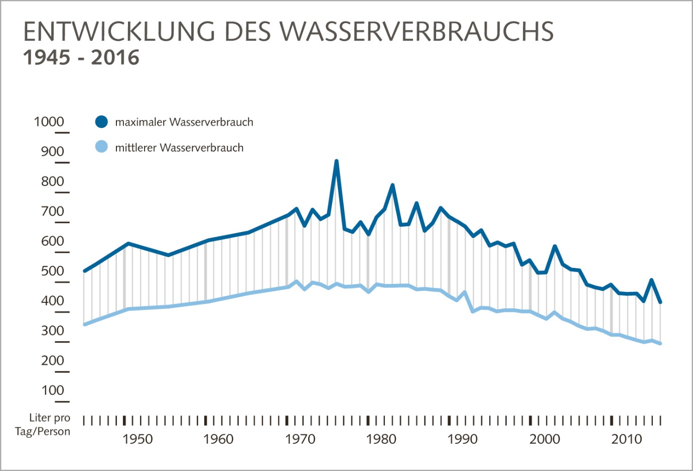

Quelle: http://wasserqualitaet.svgw.ch/index.php?id=874

Demzufolge durchfliesst täglich die folgende Menge an Wasser ein Haus mit *p* Bewohnern:

$$m=142*p$$

Angenommen, die Personen leben gleichmässig über die Höhe *h* des Hauses verteilt, ergibt sich die gespeicherte potenzielle Energie gemäss *E = mgh:*

$$E=\frac{142*p*g*h }{2} J$$

Die 142 Liter unterteilen sich wie folgt in verschiedene Kategorien:

